Практическая работа №6
Цель работы:
Познакомиться с основными способами использования декораторов и генераторов в Python.
Ход работы:
Часть 1:
- Напишите декоратор check_bit, которая будет добавлять к результирующему значению декорируемой функции 10, если третий бит установлен в единицу, иначе отнимать 5. Декоратор должен применяться к функции pow3.
- Напишите декоратор Celsius, который будет переводить в градусы Цельсия возвращаемое значение функцией temperature_fahrenheit на вход которой подаётся значение температуры в градусах Фаренгейта, и оно же возвращается.
Листинг программы:
#4
def check_bit(func):
def check(n):
x = func(n)
if (x >> 2) & 1:
return x + 10
else:
return x - 5
return check

@check_bit
def pow3(n):
return n**3

def zad1()->int:
n = int(input("Введите число n: "))
return pow3(n)

#7
def celsius (func):
def convert (n):
x = func(n)
return (x - 32)* 5/9
return convert

@celsius
def temperature_fahrenheit(n):
return n

def zad2()->int:
fahrenheit = int(input("Введите в Фаренгейтах: "))
return temperature_fahrenheit(fahrenheit)

def main():
print(zad1())
print(zad2())

if __name__ == "__main__":
main()

Контрольные примеры:

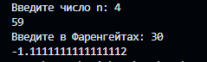
Рисунок 1 – Вывод в терминал
Часть 2:
- Напишите функцию is_generator, принимающую на вход другую функцию и возвращает True если предаётся генераторная функция, иначе False.
- Напишите генераторную функцию letters, на вход которой подаётся строка и она посимвольно возвращает поданное на вход значение при инициализации генератора.
Листинг программы:
import inspect

#4
def is_generator(func):
return inspect.isgeneratorfunction(func)

def generator_func():
yield 42

def zad1():
return is_generator(generator_func)

#7
def letters(string):
for char in string:
yield char

def zad2():
string = input("Ведите строку: ")
for char in letters(string):
print(char)
return "\nEnd"

def main():
print(zad1())
print(zad2())

if __name__ == "__main__":
main()

Контрольные примеры:
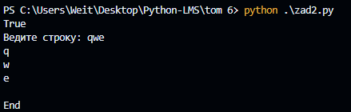
Рисунок 2 – Вывод в терминал.
Вывод: познакомился с основными способами использования декораторов и генераторов в Python.

